经济与管理学院心理健康教育服务部简介
经济与管理学院心理健康教育服务部
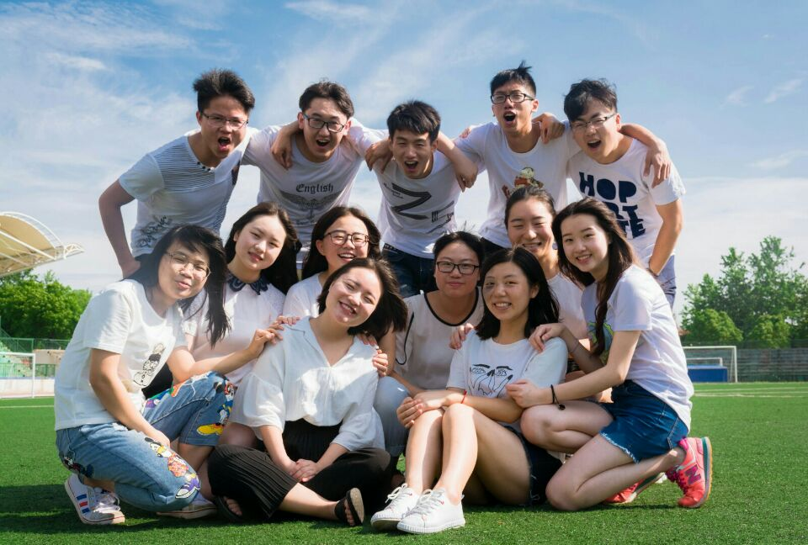
经济与管理学院心理健康教育服务部（简称“心健部”）成立于2006年6月，隶属于经济与管理学院团委。2014年10月21日成立心理委员联盟（简称“心盟”）作为学院心理健康教育工作体系的必要补充，采取负责人自主管理、部门副部长从旁协助的管理模式开展各项工作，在秉承“服务他人，充实自我”的理念以及发扬创新性思维下，开展了男生节、心理知识竞赛等一系列特色活动，完善了“心语轩”特色成长辅导室的相关制度，形成了具有部门特色的品牌效应，得到了广大同学以及老师的认可与支持！

一：基本情况
服务同学——顾名思义，就知道“服务”是我们部门一个基本的工作性质，“服务同学”是我们学院任何一个部门任何一个学生干部的最基本要求，对我们部门更是如此，因为我们部门较其他部门会更多地接触到广大的学生群体。
作为经济与管理学院团委学生会的主要组成部分，“服务”是我们部门根本工作性质。相较于其他部门来说，我们部门更多注重与广大同学的日常沟通交流，了解广大同学们的心理状况和思想动态，同时积极搭建学院老师与同学之间沟通交流的桥梁与平台，努力营造一个良好和谐的校园环境。
充实自己——包括两方面：一是锻炼自己，大部分的同学进一个部门是因为他们想要提高自身能力。基于我们部门的性质，我们的成员将会得到更多方面的锻炼。部门成员在工作中语言交流沟通能力将得到提高，各种办公软件的运用能使部门成员对电脑的操作熟练度得到提升，办事能力也会得到大幅度提高。二是让部门成员的大学生活变得更加充实与丰富多彩，我们将通过心理知识竞赛，心理讲座，心理健康周等活动让部门成员的大学生活更加充实，从而了解更多心理健康方面的知识去帮助他人。作为经济与管理学院团委学生会的主要部门，我们致力于营造一个轻松愉快的氛围。通过部门聚会和轻松有趣的部门例会让大家在集体工作中感到轻松和快乐，并且能够在大家走出校园以后给大家留下一个好的回忆。

二：服务和作用
１、心理素质服务：我们将通过心理素质教育专题讲座、心理知识竞赛、心理征文、心理图片展览、观看经典心理影片、组织专题心理状况调查等一些活动加强心理健康知识的宣传，帮助大学生了解心理知识，游览心理世界，拨开心理迷雾，树立“自信悦己、开朗乐观”的心理健康观，为大学生充实愉快地度过大学生活奠定良好的基础。
２、信息沟通桥梁：立足于广大学生，以访谈式、问卷式等渠道收集信息，综合分析信息及反馈信息并以此为基础，构筑“寝室——班级——年级——辅导员”的信息网络，搭建我院与学校，我院各个部门间，以及教师与学生之间沟通的桥梁。

三：具体工作

日常工作

(二)特色活动

1、男生节
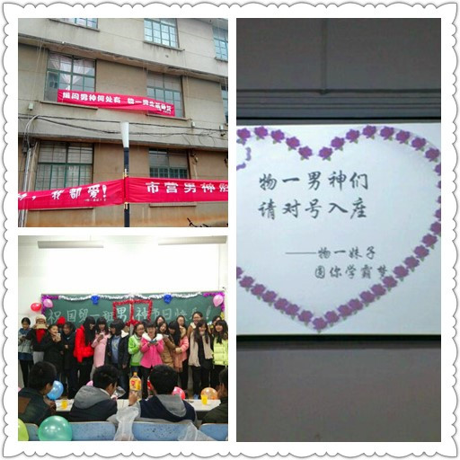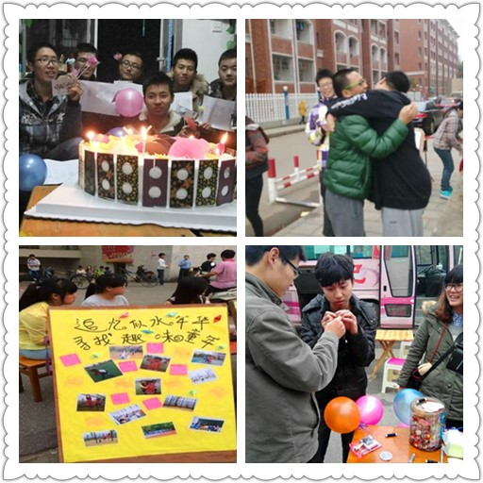
男生节的盛况
简述：男生节活动是我部举行的特色活动，得到了广大同学的一致认可和支持，极好的达到了关爱男生以及增进男女生之间交流的目的，成为了我部的一大品牌活动。
活动流程：

总结：男生节活动得到了广大同学的认可和支持，坚定了我部更好的举办男生节活动的信念，我部将继续秉承“服务他人，充实自我”的理念，通过不断的创新和努力来提高活动的质量，带动更多的同学参与，增进各个班级的凝聚力。在此过程中，我部将得到更好的锻炼和发展，不懈的提高部门的品牌效应。

2、心理知识竞赛
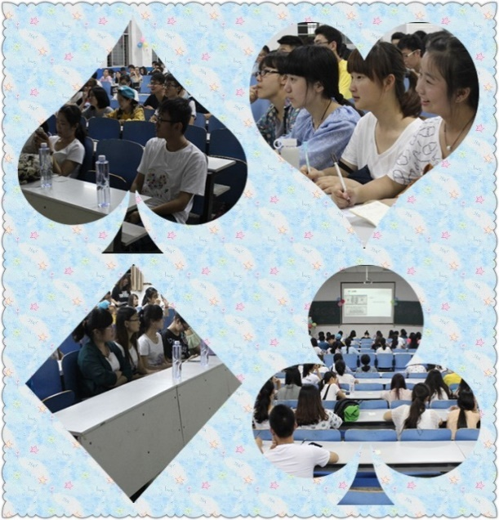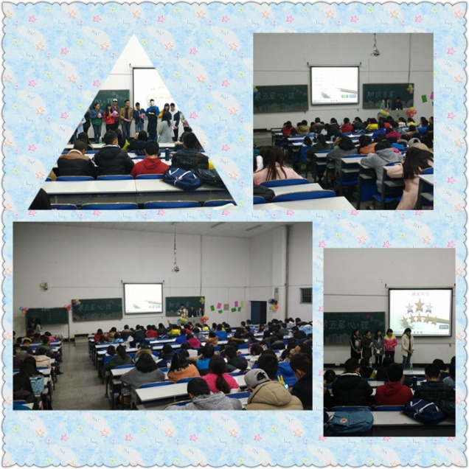
到目前为止，心理知识竞赛已经走过5个春秋，逐步走向成熟的轨迹，已经成为了我部必不可少的特色活动。在竞赛的同时，让同学们学到心理知识；在紧张气氛下，增强班级的凝聚力；在同学的呐喊声中，增进同学之间的感情。我部将不断创新比赛形式，与时俱进，带给大家不一样的体验，逐步提高我部的品牌效应。

3、心理健康月和心理健康周系列活动

4、心理情景剧、心灵博文、心漫画、心灵电台

四：部门成员
姓名：罗江林
职位：心健部分管老师
简介：罗老师是国家三级心理咨询师，也是分管心理健康教育工作的老师。罗老师为人和蔼可亲，非常具有主见，在部门面临难以做出选择的时候，罗老师总能客观的提出建议，从而让部门做出正确的选择。在部门需要帮助的情况下，罗老师总是义无反顾的给予最大的支持。我们相信，在罗老师的带领下，我部将会越来越成熟，越来越出色，逐步提高部门的品牌效应。

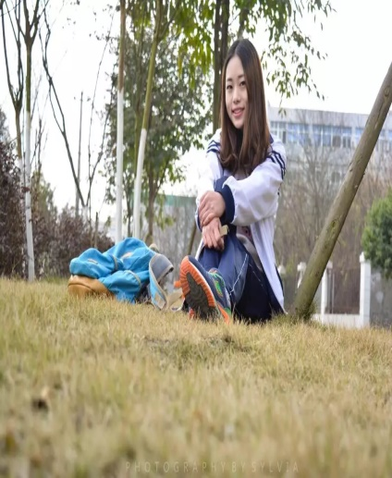
姓名：魏思琪
职位：心健部分管副主席
寄语：希望在老师的带领和同学们的合作，以及其他部门的协作下，心理健康服务部的工作能不断完善，同学们都能拥有一个积极乐观健康的心理。同时，我们可爱的成员们在学习中，能积极进取；工作上，高效严谨；生活里，充实有趣；集体中，团结友爱。我们将为此不懈努力！
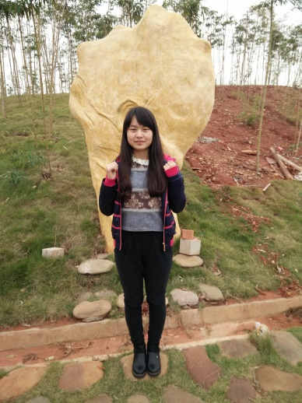
姓名：冉妤婷
职位：心健部部长
寄语：心健部对我而言不仅仅是一个单纯的部门,更像一个有爱的团体,每一个成员都是部门不可或缺的一份子,我们一起工作、学习和成长。“你爱的人可能不都在心健部,但心健部的每一个人都是爱你的”这句话并不只是说说而已,我们在用行动证明：有爱心健,明天会更好！

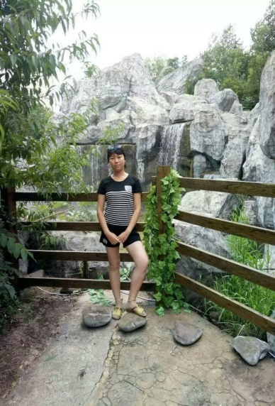
姓名：朱伟旋
职位：心健部副部长
寄语：我个人比较注重工作氛围和工作环境，和一群很有爱，有富有创造力的小伙伴一起工作才能让人更有动力，心健部的小伙伴们就给我营造了这么一个工作氛围。做错事了不是无止尽的指责，而是悉心的指导，耐心的指出错误，大家一起去交流工作上的事，所以在做事情时也从来不会感到寂寞。在和大家一起的工作中，让我有一种暖暖的归属感。

姓名：代梓涵
职位：心健部副部长
寄语：心健部是一个有爱的大家庭，部门成员秉持着“服务他人，充实自己”的信念，踏踏实实的工作，让部门发展的越来越好!

姓名：罗莹
职位：心健部副部长
寄语：在心健部一年，心健部给我最大的感受就是有爱、宽容和理解。心健部给我一种家一般的归属感 ，在这个家庭里，有工作大家一起分担一起探讨一起合作，没有人曾计较自己工作量的大小 ，谁有事情不能参加，其他人就主动帮忙分担。我们一起讨论策划案、一起准备摆点活动、一起举办活动，一次又一次的活动都让我们彼此之间的情感更加坚固。在此期间，我们也彼此互相学习，交流经验。因此，这一年来我也学习到了许多东西，收获了很多友谊。我很感谢心健部给予我的一切，让我不后悔当初自己的选择。谢谢你，我的心健部！
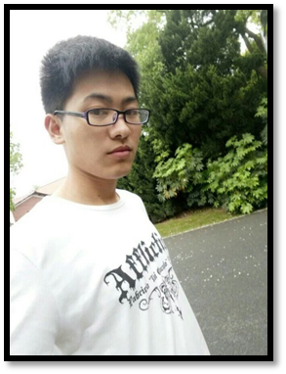
姓名：彭慧超
职位：心健部副部长
寄语：心健部，一个组织，一个家，有心用心去做事，有爱用爱去相处，有诚用诚去合作，生活、工作和学习才能更美好。

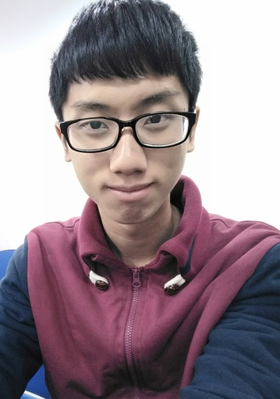
姓名：邓皓羽
职位：心健部副部长
寄语：心健部如学海里的一点浪花，世界繁杂中的一丝点缀，然而这部门是光明闪烁的，繁星般嵌在心灵的天空里。心健部让我在自由开放的大学生活中寻觅到心灵的归宿感，有爱的宽容，更有爱的责任。每个小伙伴能够为达成共同的目标一起合作、一同分担，在共事中找到自己的优缺点，每个人都能够在集体的包容中成长、进步，使能力得以锻炼，主动承担起责任，各司其职、各得其所。其中家人般的情谊如同甘露，总能在漫长的求学岁月里滋润我们干涸的心田，让我在疲惫的学业中能够和一群志同道合的伙伴畅想人生。正因为选择了心健部，学会了各项技能，收获了珍贵的友谊。我们见证着心健部在我们共同努力下的成长，我们每个人也因为心健部而成长，谢谢你们，谢谢心健部。

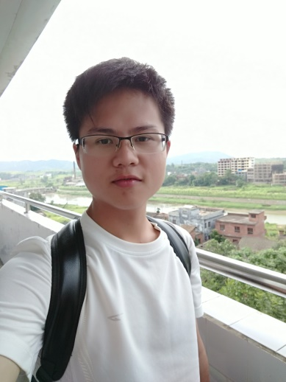
姓名：李铸相
职位：心健部副部长
寄语：偶然间翻开了自己去年做的那份部门成员信息表，在和今年做的部门成员信息表作对比，突然发现刚进部门那时候，自己是那么的稚嫩，没有太多的思考能力，而如今，已经具备较好的思考能力。在工作期间，我积累了相关工作经验，掌握了相关工作技巧，也积累了不少人脉。但是也许在部门里学到最重要的也许是“用心做人，用心做事”，用心的对待每一个人，用心去做每一件事情。心健部是一个有爱的家庭，希望在以后的工作中和大家能够有更好的交流。心健部，谢谢你！

姓名：沈壮
职位：心健部副部长
寄语：在部门工作中最重要的不是你的能力有多强，而是你对待工作的态度是否坚定，一定对你所做的工作富有责任心，能力是可以锻炼出来的。

五：心理成长辅导室

（一）简介
在学院领导的支持和我部不懈努力下，心理成长辅导室于今年正式开始建设，辅导室的内部设施正逐步完善，相关运行制度也构建完毕，心理成长辅导室建设完毕后，将成为我部乃至我院的一大特色。心理成长辅导室将更好的拉近广大同学与我部和老师的距离，我部将更好的为广大同学服务，引导同学积极乐观的生活，弘扬正能量。心理成长辅导室将成为我部继特色活动后的又一大品牌，将更好的提高部门成员的凝聚力和归属感，提高部门的品牌效应。

(二)功能目标：
1、提供一个优良绝对保密的交流场所。
2、 提高同学们的心理素质，让同学们以更积极的心态面对各种挫折。
3、消除同学们对未来的迷茫和恐惧，能用更好的心态去面对未来。
4、创建功能齐全的辅导形式。
5、创建特色鲜明的成长辅导机制。
6、提供主动有效的专业服务水平。

六：校外活动
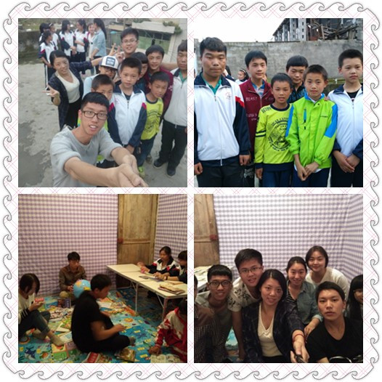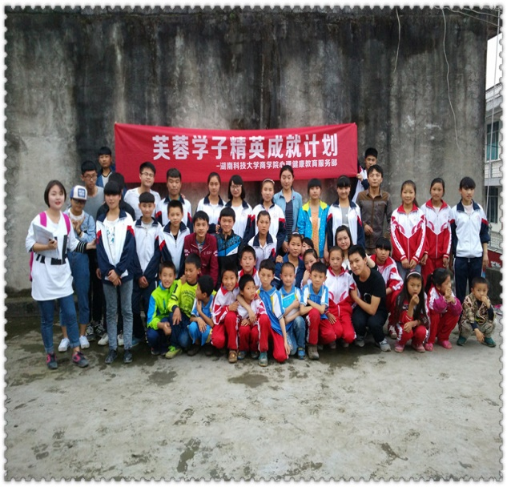
在学院领导、老师的支持和我部的不懈努力下，我部成功承接了“芙蓉学子精英成就计划”，我部将地点设置在了贵州铜仁的一个偏远的小镇，我们一行七人在五一期间到达目的地，帮助当地成立心理成长辅导室、留守儿童图书室，预计可辐射5000余人，极大改善了留守儿童的阅读设施。在和当地学生活动的同时，了解到部分学生存在着心理问题，我们又举行了心理辅导，心理情况调查等活动，通过愉快轻松的活动拉近同学间的距离，使得部分同学走出孤僻的封闭心理。我部与当地留守儿童已经建立了相对完善的书信往来，以此更好的帮助当地学生，为当地教育事业做出一份贡献。
此次活动，锻炼了我部的协同合作能力，我们以后将会更加有能力去解决问题；我们将同舟共济，共同面临未来不可预知的困难；我们将发扬“心健人”不怕苦，不怕累，迎难而上的精神，更好的为学校，为社会做出应有的贡献！
更多信息请加经济与管理学院心健部官方QQ：1677114241

